关于2026年教职工子女夏令营报名的通知
各分工会，各二级单位：
为丰富教职工子女暑期生活，今年继续举办教职工子女夏令营，现将有关事项通知如下：
- 夏令营时间与培训项目
夏令营举办时间：7月13日—7月24日（中间双休日休息）。根据前期问卷调查情况，拟开展的项目和时间具体安排如下：
项目 | 周一 |  | 周二 |  | 周三 |  | 周四 |  | 周五
项目 | 上午 | 下午 | 上午 | 下午 | 上午 | 下午 | 上午 | 下午 | 上午 | 下午
体适能 | √ |  | √ |  | √ |  | √ |  | √
篮球 | √ |  | √ |  | √ |  | √ |  | √
乒乓球 | √ |  | √ |  | √ |  | √ |  | √
羽毛球 | √ |  | √ |  | √ |  | √ |  | √
书法 |  | √ |  |  |  | √ |  |  |  | √
国学 |  |  |  | √ |  |  |  | √
注：（1）培训时间上午为8:30—11:30，下午为15:00—17:30。（2）夏令营为公益性质，所有项目均不收费。（3）报名人数不足10人的项目将会取消，工会办公室将通知更改其他项目。
- 报名要求
- 年龄和素质等基本要求
参加夏令营的对象须为在职教职工子女或离退休教职工孙子女（限第三代），年龄在7——15岁周岁（小学一年级——初中三年级），能够遵守纪律、尊重师长、诚实守信、上进心强，服从指挥，身体健康无疾病，在所报活动项目方面有一定基础。
- 项目选择要求
每个孩子可以选择3个项目：4个上午项目（体适能、篮球、羽毛球、乒乓球）可任选一项；2个下午项目（书法和国学）均可选。
- 报名方式
在职教职工报名，请扫描活动二维码报名（附后）。
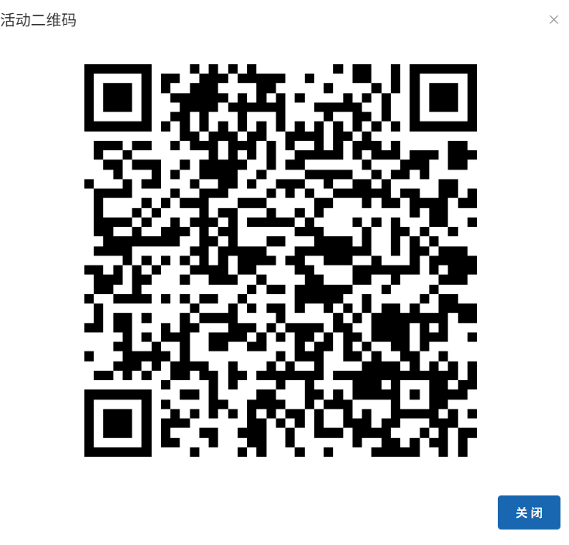

离退休教职工的报名工作由离退休工作处负责组织。
报名从即日开始时间，截止于6月10日下午17：00。
报名成功后不能参加者请提前三天向工会办公室报告。如未经报告不来参加夏令营活动的，将被纳入明年夏令营活动报名黑名单。
三、其他事项
夏令营举办体现学校对教职工的关怀、对下一代的关心，各分工会、各二级单位要广泛宣传，让每一位有需要的教职工和离退休人员能够知晓。
报名结束后，校工会将尽快发布开营通知，具体通知夏令营全部项目活动时间地点等事项。

校工会
2026年5月25日

